Аллегория воды
Аллегория, или иносказание – способ описания какого-либо предмета или понятия средствами совсем другого языка, например литературы, живописи или скульптуры.
См., например, аллегория осени
https://yandex.ru/images/search?text=%D0%B0%D0%BB%D0%BB%D0%B5%D0%B3%D0%BE%D1%80%D0%B8%D1%8F%20%D0%BE%D1%81%D0%B5%D0%BD%D0%B8&lr=215&redircnt=1772258378.1
А у нас сегодня аллегория воды.
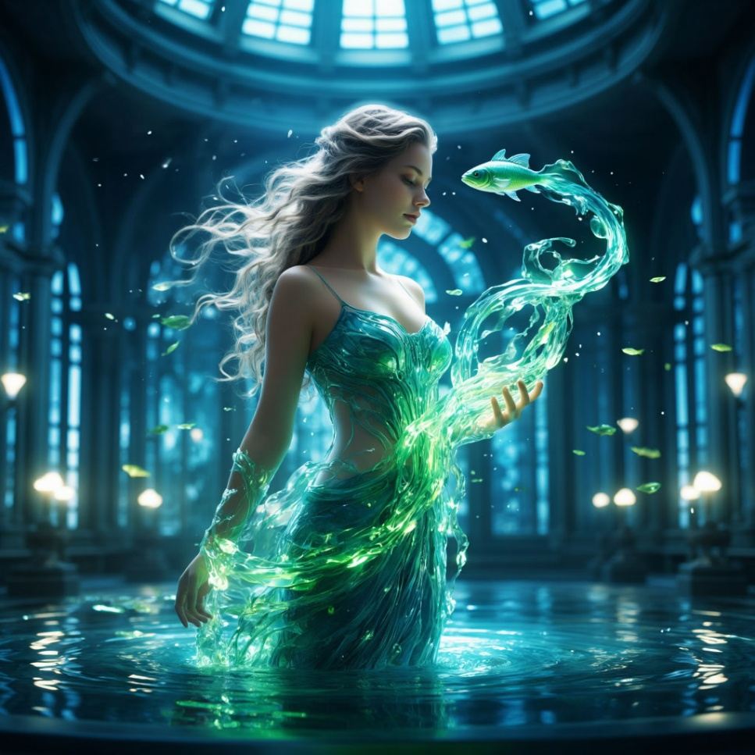
Вода – символ жизни и чистоты.

